ТЕХНОЛОГИЧЕСКАЯ КАРТА № 6 /ОСП 3
краткосрочной образовательной практики речевой направленности
для детей 5-7 лет
«Учусь рассуждать»

ФИО педагога: Ландина Оксана Александровна
Должность: учитель – логопед
Аннотация для родителей (основная идея доступная для понимания, четко и лаконично формулированная) | В современной науке рассуждение рассматривается как неотъемлемая сторона мыслительной деятельности человека, как необходимое условие осознанного освоения знаний. Оно предполагает выделение существенных признаков предметов и явлений, понимание различного рода зависимостей (причинно-следственных, пространственно-временных, функциональных, целевых), поиск доказательств.  Овладение рассуждением происходит в единстве с речевым развитием детей и создаёт предпосылки для успешного обучения в школе.
Цель КОП | 1.Совершенствовать умение видеть в предметах и явлениях окружающей действительности положительные и отрицательные стороны.  2.Совершенствовать умение доказывать свою точку зрения, рассуждать, находя необходимые аргументы.  3.Совершенствовать умение отвечать полным предложением на вопросы взрослого.
Количество часов КОП | 2 занятия по 5-7 минут
Максимальное количество участников | 1-3 человека
Перечень материалов и оборудования для проведения КОП | Картинки «Весна» и «Дерево»
Предполагаемые результаты (умения/навыки, созданный продукт) | 1.Умеет видеть в предметах и явлениях окружающей действительности положительные и отрицательные стороны.  2.Учится отвечать полными предложениями на вопросы педагога  3.Может доказывать свою точку зрения, находя необходимые аргументы.
Список литературы, использованной при подготовке КОП. | 1. Развивающие технологии в логопедии / В. М. Акименко. — Ростов н/Д : Феникс, 2011. — 109, [2] с. : ил. — (Сердце отдаю детям).

Тематический план занятий

Задачи | Деятельность педагога |  | Деятельность  детей |  | Предполагаемый результат
Тема: «Игра «Хорошо - плохо» по теме «Весна»
1. Совершенствовать умение видеть в предметах и явлениях окружающей действительности положительные и отрицательные стороны.  2.Совершенствовать умение доказывать свою точку зрения, рассуждать, находя необходимые аргументы.  3.Совершенствовать умение отвечать полным предложением на вопросы взрослого |  | 1.Взрослый предлагает поиграть в игру «Хорошо – плохо» и выкладывает перед детьми картинку с изображением времени года «Весна». Приложение № 1  2. Взрослый спрашивает «Как вы думаете, весна – это хорошо или плохо?».  Например: Весной идет дождь…  Хорошо:  Растения будут лучше расти…  По лужам можно пускать кораблики…  Всю пыль прибьет к земле, дома и улицы будут чистые…  Плохо:  Нельзя гулять, придется сидеть дома…  Можно промокнуть и заболеть…  Если долго будет идти дождь, вода в реке может выйти из берегов…. |  | 1.Дети рассматривают картинку.  2.Дети высказывают предположения, доказывая свою точку зрения. | 1. Умеют видеть в предметах и явлениях окружающей действительности положительные и отрицательные стороны.  2. Могут доказывать свою точку зрения, находя необходимые аргументы.  3.Учатся отвечать полным предложением на вопросы взрослого.
Тема: «Игра «Хорошо - плохо» по теме «Дерево»
1. Совершенствовать умение видеть в предметах и явлениях окружающей действительности положительные и отрицательные стороны.  2.Совершенствовать умение доказывать свою точку зрения, рассуждать, находя необходимые аргументы.  3.Совершенствовать умение отвечать полным предложением на вопросы взрослого |  | 1.Взрослый предлагает поиграть в игру «Хорошо – плохо» и выкладывает перед детьми картинку с изображением «Дерево». Приложение № 2  2. Взрослый и спрашивает «Дерево – это хорошо или плохо?».  Например:  Хорошо:  Укрывает от дождя.  Украшает город.  Из дерева можно сделать красивые сувениры и построить дома.  Птицы могут вить гнезда на деревьях.  Можно составить букет из веток и листьев, украсить комнату.  Из дерева делают дрова и топят печи в домах и тд.  Плохо:  Растет на площадке и мешает играть.  С деревьев осыпается много листьев, которые нужно убирать.  Может бить ветками в окно и пугать.  В дерево может ударить молния и вызвать пожарили преградить дорогу.  В деревьях живут насекомые – вредители и тд. |  | 1.Дети рассматривают картинку.  2.Дети высказывают предположения, доказывая свою точку зрения. | 1. Умеют видеть в предметах и явлениях окружающей действительности положительные и отрицательные стороны.  2. Могут доказывать свою точку зрения, находя необходимые аргументы.  3.Учатся отвечать полным предложением на вопросы взрослого.

Приложения

Приложение 1  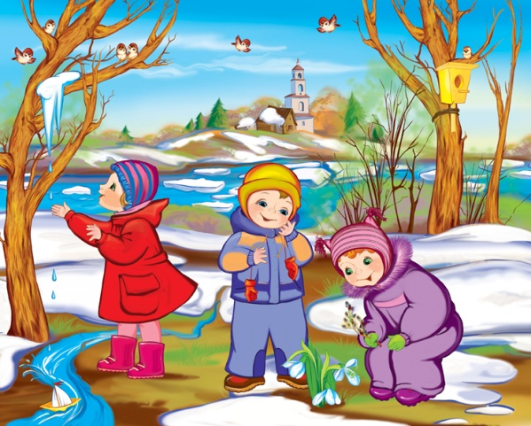 | Приложение № 2  